Document Technique - Site Information

Lien github : https://github.com/sena3358/SiteInformation.git

1 - Membres du groupe
- ETU003351: RANDRIARIMALALA Jordino Tantely Niaina
- ETU003358: RASOLOFONIAINA Nomenjanahary Fandresena

2 – MCD

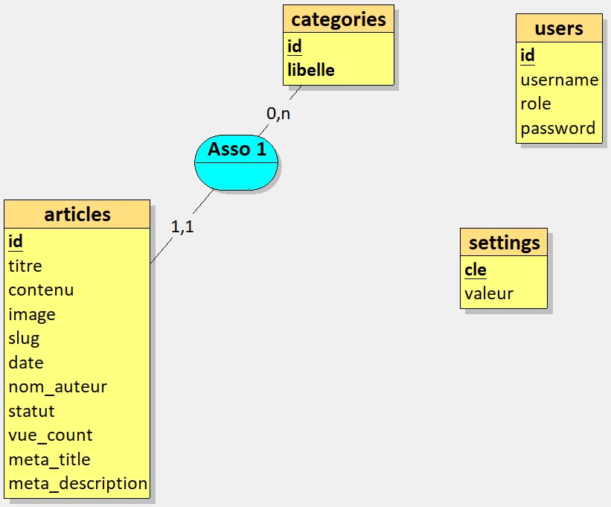
Emplacement des images: image_doc/

3 - Ecrans

3.A - Back-office

Login
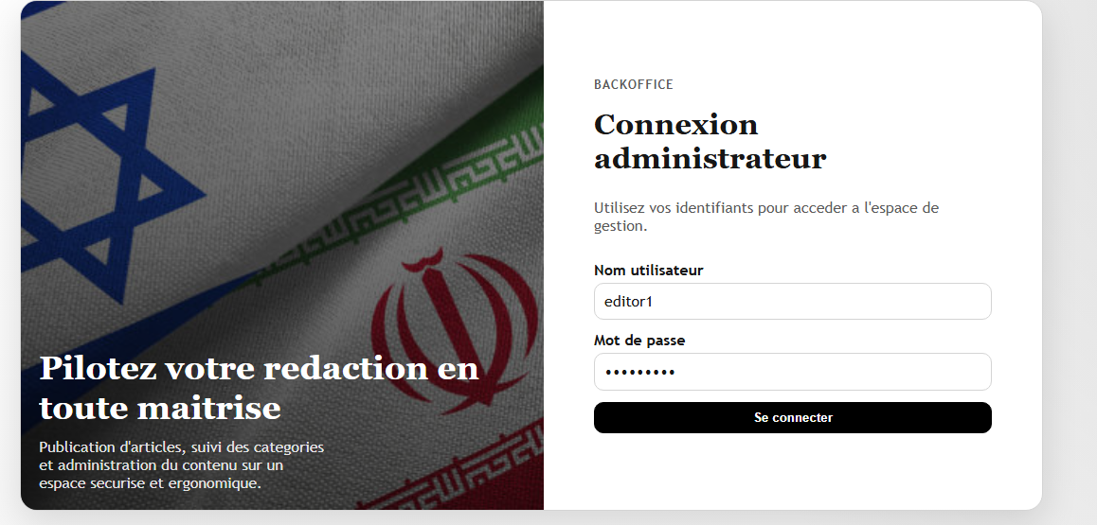
Cette page garantit un acces securise a l administration. Elle doit comporter des champs clairs et un retour d erreur precis pour eviter les confusions. Un login simple et robuste limite les risques d acces non autorise et facilite l usage quotidien.

Liste articles
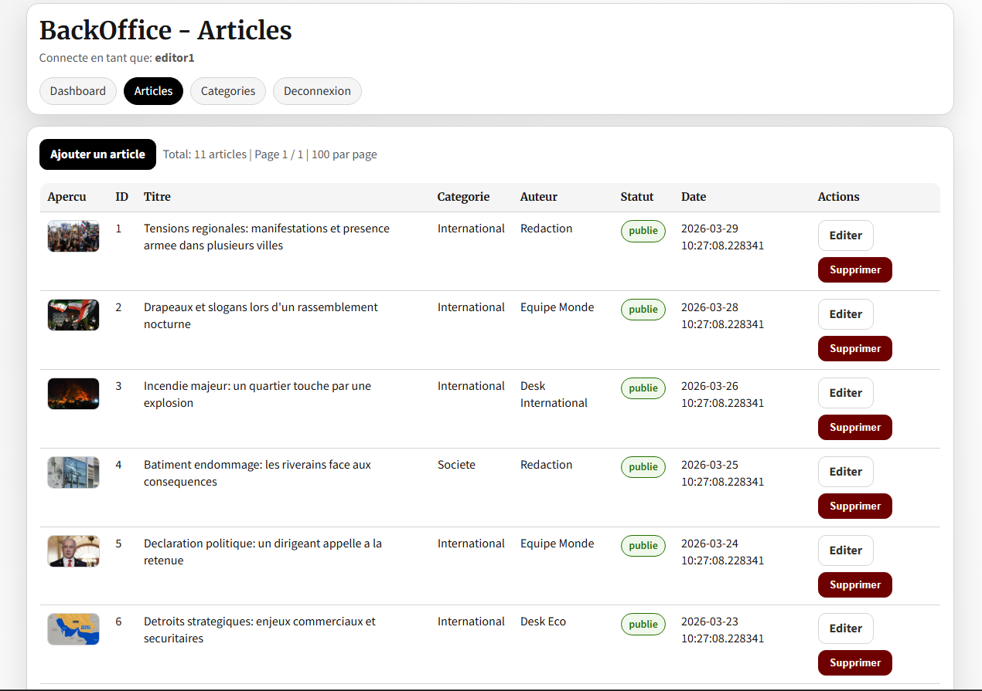
La liste d articles centralise la gestion des contenus. Elle doit afficher les informations utiles (titre, categorie, date, statut) pour accelerer les actions d edition et de suppression. C est un point cle pour la productivite de l equipe.

Formulaire creation d’articles
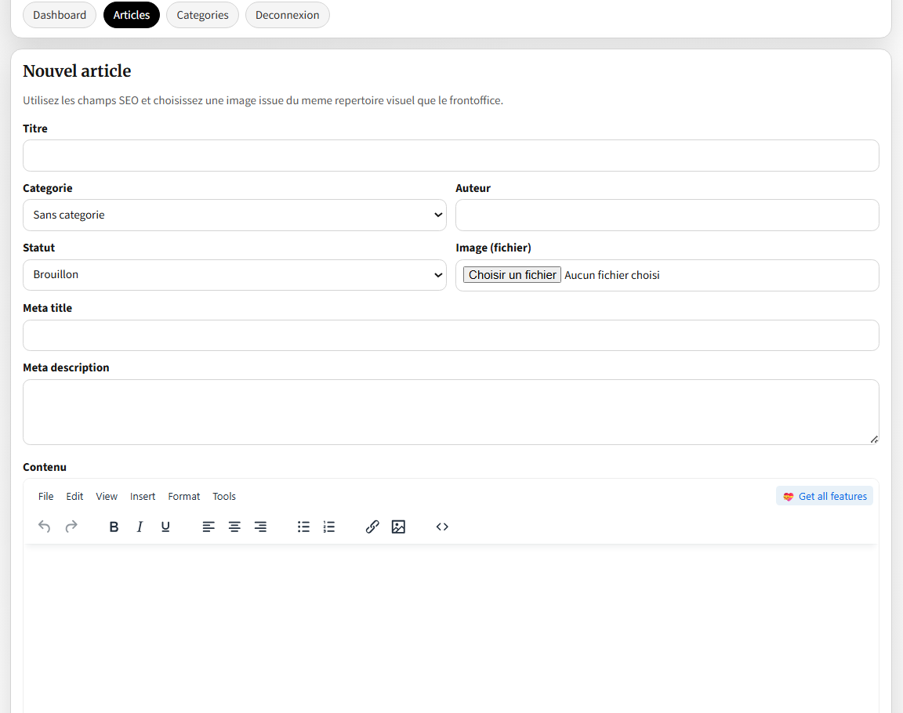
La creation d un article doit guider l admin dans la saisie. Les champs obligatoires sont visibles et l ordre des sections suit le flux logique (titre, contenu, categorie, meta). Cela limite les erreurs de publication. Le formulaire regroupe les options avancées (SEO, image, statut). Le but est d assurer un rendu optimal en frontoffice tout en respectant les bonnes pratiques de referencement.

CRUD Categories
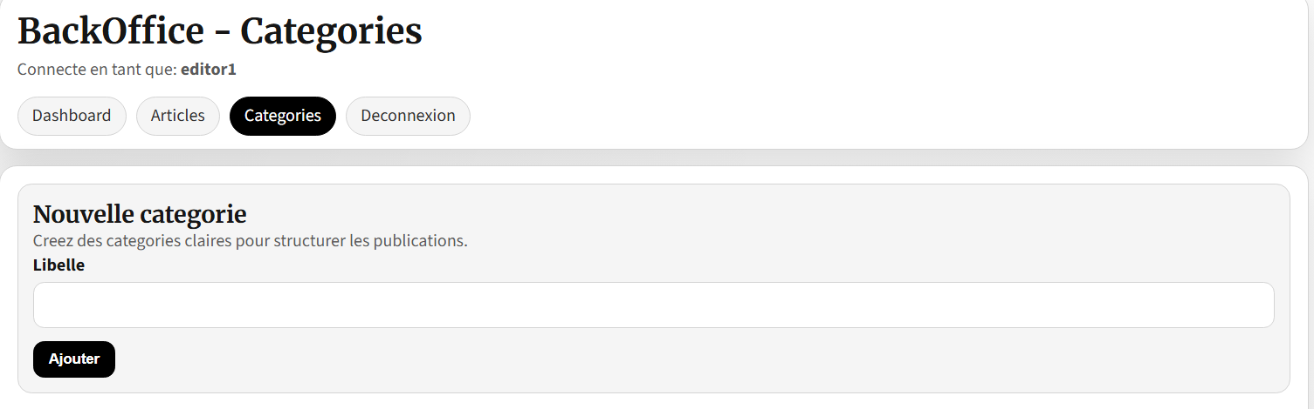
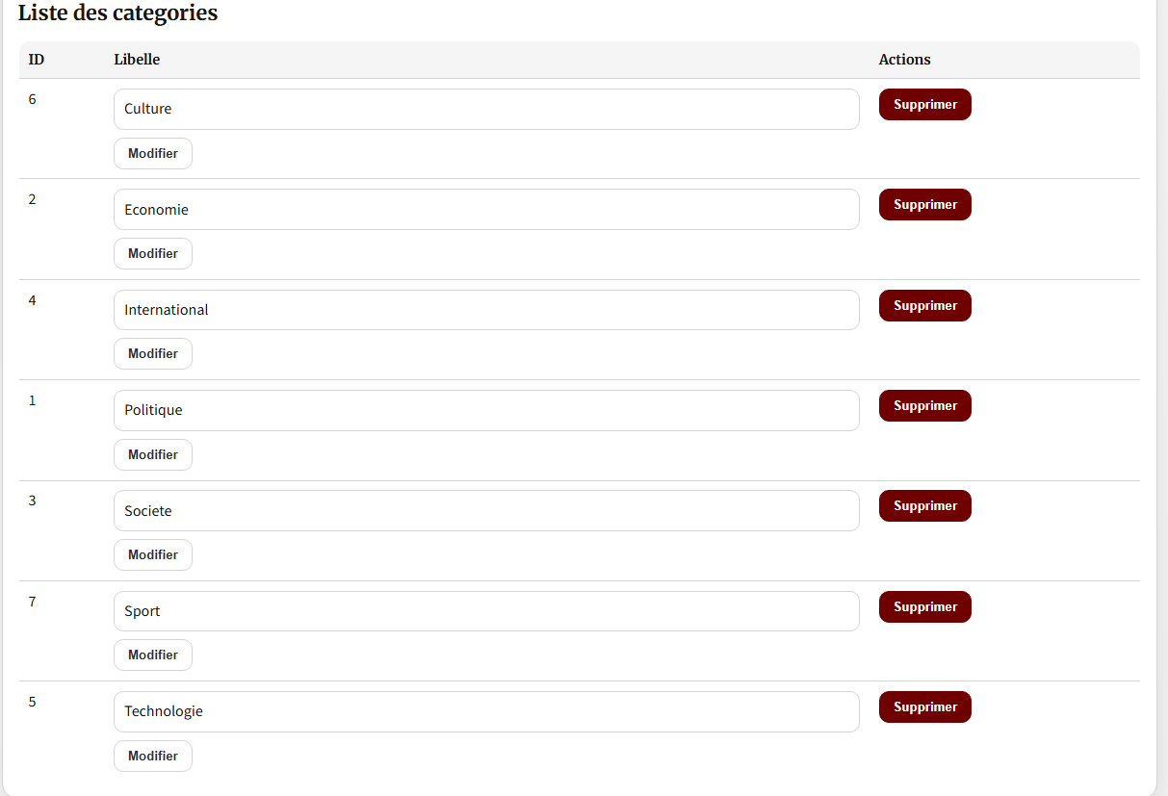

La gestion des categories structure le site et ameliore la navigation. Un CRUD complet permet d ajuster la taxonomie du contenu en fonction des besoins editoriaux et SEO.

3.B - Front-office

Page d accueil (1/2)
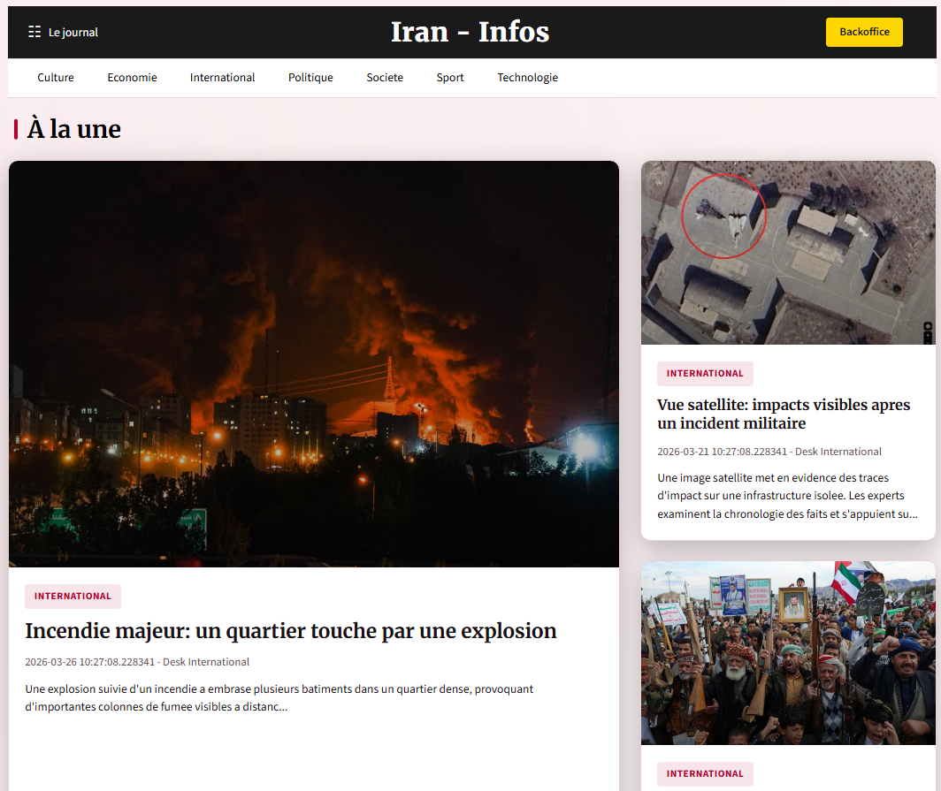
La page d accueil introduit les contenus principaux et doit mettre en avant les articles les plus importants. Elle doit etre lisible, claire et optimisee pour le SEO (titre unique, description, H1 unique).

Page d accueil (2/2)
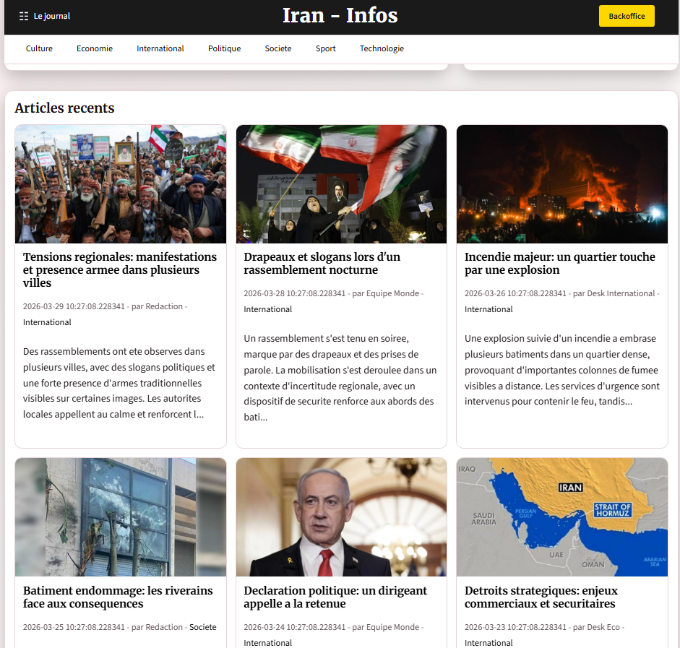
Cette section met en valeur la structure du contenu et les blocs secondaires. Elle assure la coherence visuelle et guide l utilisateur vers les categories cles.

Articles par categorie
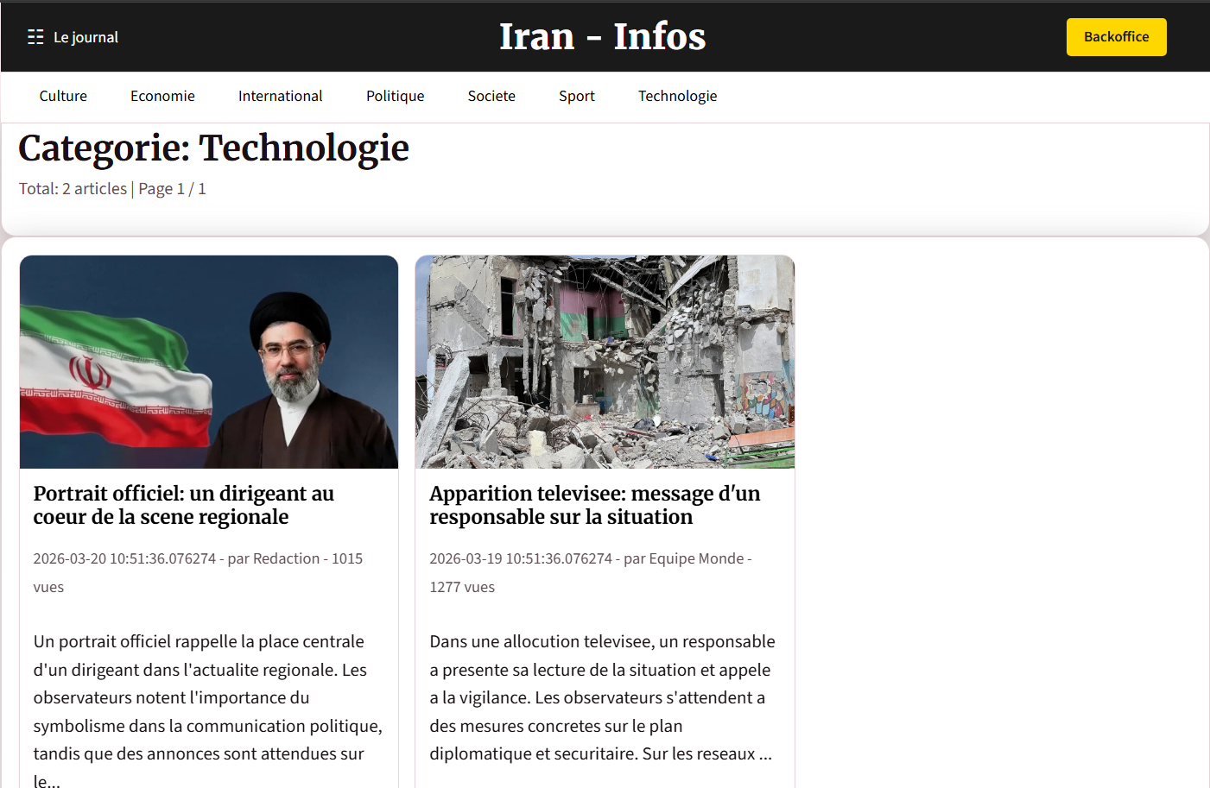
La page de categorie facilite la navigation et offre une vue coherente des articles. Elle doit rester rapide a charger et presenter des extraits pertinents pour encourager la lecture.

4 - Acces back-office
- Utilisateur: editor1
- Mot de passe: editor123
Cette section facilite les tests et la recette. Elle precise les informations de connexion pour verifier rapidement les parcours administrateur.

5 - Evaluation de performances

Mobile
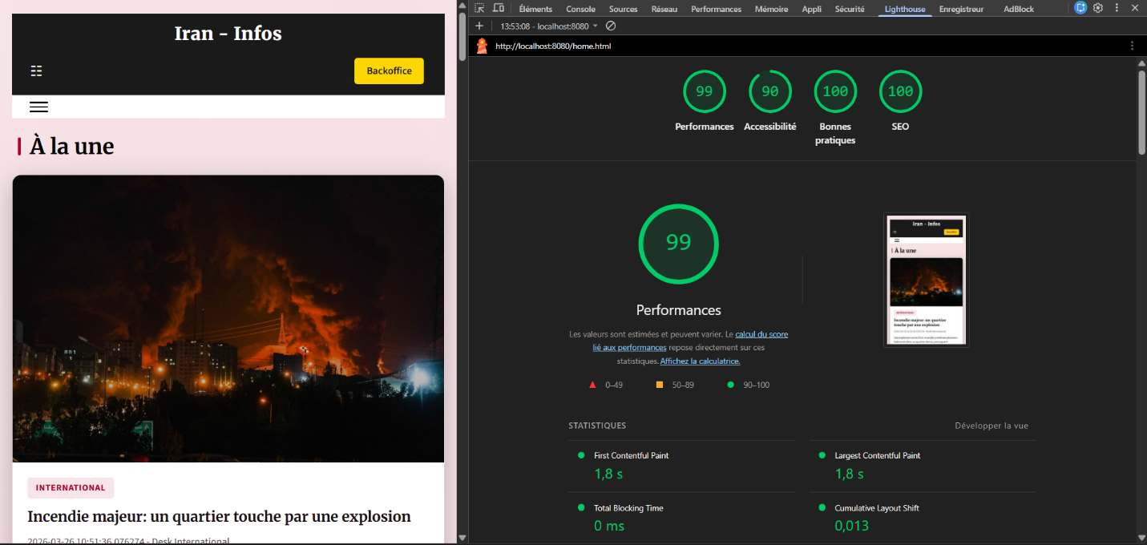
Le score mobile est critique car la majorite des visiteurs consultent depuis un smartphone. Un bon score prouve que le site est rapide, lisible, et compatible avec les contraintes reseau.

Desktop
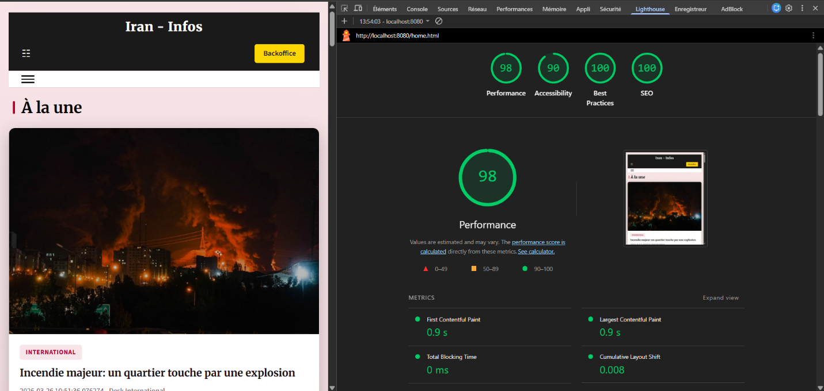
Le score desktop confirme la stabilite globale du site et la bonne gestion des ressources. Il permet de valider que les optimisations front (images, cache, CSS) sont efficaces.

6 - Architecture generale

Technologies utilisees
- PHP (architecture MVC simple)
- Apache (URL rewriting via .htaccess)
- PostgreSQL (donnees articles, categories, utilisateurs, settings)
- HTML/CSS (frontoffice + backoffice)
Ces choix garantissent une base fiable, facile a maintenir et adaptee a un site d actualites. Le MVC structure le code, Apache gere les URLs propres, et PostgreSQL assure la robustesse des donnees.

Axes fonctionnels
- Frontoffice: listing articles, fiche article, pages categories
- Backoffice: gestion articles, categories, sessions admin
- SEO: URLs propres, meta, h1/h2, sitemap, robots
- Design: refonte des layouts et unification CSS
Ces axes couvrent l experience utilisateur, la performance de publication et la visibilite dans les moteurs de recherche.

7 - Structure du projet
SiteInformation/
├── app/
│ ├── controllers/
│ ├── models/
│ ├── routes/
│ └── views/
├── public/
│ ├── assets/
│ │ ├── css/
│ │ └── images/
│ ├── robots.txt
│ └── sitemap.xml.php
└── docs/
├── liste-taches-projet-news.md
├── seo_renforcement.md
└── design_modif.md
La separation app/public facilite la securite et la maintenance. Les assets sont centralises et les documents techniques restent isoles du code d execution.

8 - URL rewriting et SEO

Objectif
Mettre en place des URLs lisibles et coherentes pour le referencement.

Regles d URL
- Articles: /article-123-titre-article.html
- Categories: /categorie-politique.html
- Accueil: /home.html
- Login: /login.html
Des URLs propres augmentent la comprehension par les moteurs de recherche et par les utilisateurs. Elles sont aussi plus faciles a partager.

Implementation cle
- .htaccess pour la re-ecriture
- UrlHelper pour la generation centralisee des liens
- Routes qui acceptent les slugs
La centralisation dans un helper evite les erreurs et garantit une coherence globale des liens.

Meta et titres
- 1 seul h1 par page
- Titres de page uniques
- Meta description presentee sur chaque page
- Attribut alt sur toutes les images
Ces regles renforcent la qualite SEO et l accessibilite. Elles reduisent les risques de penalites et ameliorent la comprehension du contenu.

SEO supplementaire
- sitemap.xml dynamique
- robots.txt avec lien vers sitemap
- Codes HTTP adaptes (200, 301, 404, 410)
Ces elements aident les moteurs a indexer correctement le site et a comprendre l etat des pages.

9 - Design et UI

Frontoffice
- Navigation claire et reutilisable
- Cartes d articles harmonisees
- Amelioration des espacements et typographie

Backoffice
- CSS centralise dans backoffice.css
- Topbar + menu actif + login professionnel
- Dashboards et tableaux uniformises

Cohesion visuelle
- Palette douce, contrastes lisibles
- Images coherentes entre front et back
Une interface coherente renforce la confiance des utilisateurs et diminue la courbe d apprentissage pour l administration.

10 - Plan d action

Lancement et infrastructure
- Docker (PHP + Apache + DB)
- Arborescence propre (app, public, assets, docs)

Modele de donnees
- Tables: articles, categories, users, settings

Fonctions attendues
- CRUD articles / categories
- Pages frontoffice dynamiques
- Comptage des vues
Ce plan resume les priorites techniques pour garantir un site exploitable et evolutif.

11 - Verification recommandee
- Tester les liens SEO (article, categorie, home)
- Valider la presence de title et meta description
- Verifier un seul h1 par page
- Confirmer le alt des images
- Lancer un audit Lighthouse (SEO + performance)
Ces controles reduisent les regressions et assurent la qualite finale du site.

